

Παιδαγωγικές ακολουθίες – Δίλημμα
A3.4.

Ιανουάριος 2025
UDC

Τίτλος: QUANDARY
Το Quandary είναι ένα παιχνίδι λήψης αποφάσεων που προκαλεί τους παίκτες να αντιμετωπίσουν σύνθετα ηθικά διλήμματα καθώς ηγούνται μιας αποικίας σε έναν μακρινό πλανήτη. Το παιχνίδι τοποθετεί τους παίκτες στο ρόλο ενός ηγέτη που είναι υπεύθυνος για την επίλυση συγκρούσεων και τη λήψη δύσκολων αποφάσεων που επηρεάζουν την ευημερία της κοινότητας. Κάθε απόφαση απαιτεί την εξισορρόπηση διαφορετικών προοπτικών και την εξέταση των πιθανών συνεπειών, δίνοντας έμφαση στην κριτική σκέψη, την ενσυναίσθηση και την ηθική συλλογιστική. Μέσω της διαδραστικής αφήγησής του, το Quandary ενθαρρύνει τους παίκτες να σκεφτούν βαθιά τον αντίκτυπο των επιλογών τους στους άλλους, καθιστώντας το μια συναρπαστική και εκπαιδευτική εμπειρία.
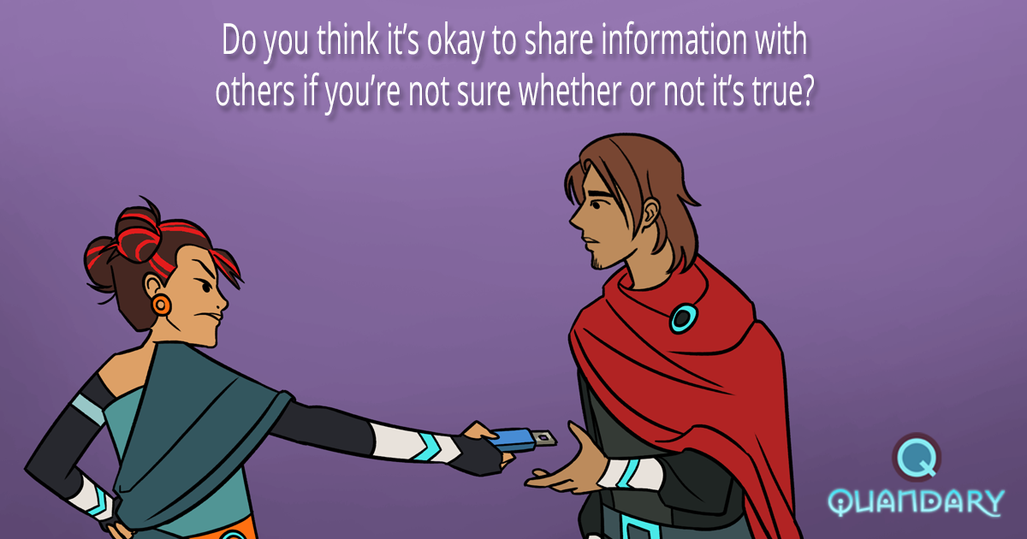
Πηγή: Σελίδα Facebook του Quandary [https://www.facebook.com/quandarygame/photos/pb.100063530471307.-2207520000/2138506319620006/?type=3 ]

Διάρκεια: 3 μαθήματα
Θέματα: Πολιτική αγωγή, Ιστορία, Οικονομία.
Θέματα: ηθική λήψη αποφάσεων, ηγεσία, διαχείριση της κοινότητας και η πολυπλοκότητα της εξισορρόπησης διαφορετικών προοπτικών μέσα σε μια κοινωνία.
Στόχοι Βιώσιμης Ανάπτυξης: 9, 11, 12, 15, 16
Διαστάσεις της σύγκρουσης μέσω του παιχνιδιού:
X κοινωνικός αντίκτυπος
X περιβαλλοντικός αντίκτυπος
X οικονομικός αντίκτυπος
X τεχνολογικός αντίκτυπος
Μαθησιακοί στόχοι: Οι μαθητές αναπτύσσουν δεξιότητες όπως η ηθική λήψη αποφάσεων, η κριτική σκέψη, η επίλυση προβλημάτων, η ενσυναίσθηση και η κοινωνική ευαισθητοποίηση. Το παιχνίδι ενθαρρύνει την κατανόηση του τρόπου με τον οποίο οι ατομικές επιλογές μπορούν να επηρεάσουν μια κοινότητα και τονίζει τη σημασία της εξέτασης πολλαπλών προοπτικών κατά τη λήψη αποφάσεων
Διαπροσωπικές δεξιότητες: κριτική σκέψη, επικοινωνία, ευελιξία, πρωτοβουλία, παραγωγικότητα, κοινωνικές δεξιότητες
Τεχνικές απαιτήσεις και απαιτούμενο υλικό: Υπολογιστής, ακουστικά, Wi-Fi, υλικό που αναφέρεται στο παράρτημα.

Περαιτέρω ανάγνωση/υλικό:
Αυτό είναι ένα σχέδιο μαθήματος που χρησιμοποιεί το Quandary: https://educators.brainpop.com/lesson-plan/quandary-problem-solving/
Άρθρο σχετικά με στρατηγικές για την προώθηση της κριτικής σκέψης: https://www.teachhub.com/teaching-strategies/2014/09/teaching-strategies-to-promote-critical-thinking/

Φάση προετοιμασίας
Όσον αφορά την προετοιμασία, η εφαρμογή του Quandary σε ένα μάθημα βασίζεται σε μια σταθερή σύνδεση στο Διαδίκτυο και σε επαρκή τεχνολογικό εξοπλισμό (π.χ. υπολογιστή, πληκτρολόγιο και ποντίκι). Επομένως, οι εκπαιδευτικοί πρέπει να βεβαιωθούν ότι αυτές οι συσκευές λειτουργούν πριν από την άφιξη των μαθητών στην τάξη, ώστε να αποφευχθούν πιθανές καθυστερήσεις λόγω δυσλειτουργίας του υλικού. Αν και δεν είναι απολύτως απαραίτητο, η παροχή ακουστικών στους μαθητές μπορεί να ενισχύσει σημαντικά την εμβάθυνσή τους στον ήχο του παιχνιδιού, επιτρέποντάς τους να ασχοληθούν πιο εντατικά χωρίς να ενοχλούν τους άλλους. Εάν δεν υπάρχουν ακουστικά, συνιστούμε να ρυθμίσετε τους υπολογιστές σε σίγαση, ώστε να αποφύγετε τον θόρυβο του παιχνιδιού στο παρασκήνιο.
Επιπλέον, είναι σημαντικό οι εκπαιδευτικοί να παίξουν το βιντεοπαιχνίδι και να δημιουργήσουν ένα avatar, ώστε να κατανοήσουν τον τρόπο λειτουργίας του παιχνιδιού καθώς και το σύστημα βαθμολόγησης. Παρά το γεγονός ότι αυτό το παιχνίδι είναι εξαιρετικά διαισθητικό, οι εκπαιδευτικοί μπορεί να θέλουν να εξοικειωθούν με το λογισμικό του και να επιλέξουν το επεισόδιο (κάθε ένα από τα οποία αντιπροσωπεύει μια διαφορετική σύγκρουση) που θα είναι πιο επωφελές για τους μαθητές τους: πρέπει να επισημανθεί ότι όλα τα επεισόδια ασχολούνται με την επίλυση προβλημάτων, την κριτική σκέψη και τις επικοινωνιακές δεξιότητες ως βάση για την επιτυχή ολοκλήρωση του παιχνιδιού. Αυτό καθιστά το παιχνίδι ιδιαίτερα κατάλληλο για την ανάπτυξη των λεγόμενων «μαλακών δεξιοτήτων» και μπορεί να εφαρμοστεί σε όλα τα μαθήματα, αν και συνιστάται ιδιαίτερα για μαθήματα όπως η Αγωγή του Πολίτη, η Ιστορία και η Οικονομία.
Όσον αφορά την πιθανή έλλειψη ενδιαφέροντος για το σχέδιο μαθήματος και λαμβάνοντας υπόψη ότι το παιχνίδι ασχολείται με συγκρούσεις σε ένα δυστοπικό μέλλον, ο εκπαιδευτικός μπορεί να προτείνει σενάρια από την πραγματική ζωή στην τάξη, ώστε οι μαθητές να εμπλακούν περισσότερο στην εργασία που έχουν να κάνουν και στη συνέχεια να τους επαναπροσανατολίσει στο σχέδιο μαθήματος.
Φάση παιχνιδιού
Μάθημα αρ. | Περιγραφή σε βήματα | Κοινωνική μορφή | Υλικό/τεχνικές απαιτήσεις
1 | Βήμα 1: Εισαγωγή  Στους μαθητές παρουσιάζονται διάφορες εικόνες για να προσπαθήσουν να μαντέψουν την τοποθεσία του παιχνιδιού (μια νέα ανθρώπινη αποικία στο διάστημα). Για να προκαλέσει κάποιες απαντήσεις, ο δάσκαλος μπορεί να θέσει τις ακόλουθες ερωτήσεις:  - Τι βλέπετε σε αυτές τις εικόνες;  - Μπορείτε να μαντέψετε το θέμα;  - Γνωρίζετε ταινίες που ασχολούνται με αυτό το θέμα; Μπορείτε να μου δώσετε ένα παράδειγμα;  - Γιατί οι άνθρωποι θα έπρεπε να εγκαταλείψουν τη Γη;  - Ποια προβλήματα θα ήταν τα πιο ανησυχητικά κατά την ίδρυση μιας νέας αποικίας; | Ολομέλεια | Εικόνες σε μορφή Α4 (βλ. Παράρτημα 1)
1 | Βήμα 2: Προβάλετε ένα σύντομο βίντεο του βιντεοπαιχνιδιού, ώστε οι μαθητές να μάθουν τα βασικά στοιχεία για το πώς παίζεται το Quandary. | Ολομέλεια | Λευκός πίνακας, ηχεία και σύνδεση στο Διαδίκτυο. Σύνδεσμος προς το βίντεο (βλ. Παράρτημα 2)
1 | Βήμα 3: Πραγματικό παιχνίδι. Οι μαθητές δημιουργούν ένα avatar για το παιχνίδι και παίζουν ένα από τα επεισόδια (ο εκπαιδευτικός μπορεί να επιλέξει ποιο ή να τους αφήσει να επιλέξουν οι ίδιοι). Εν τω μεταξύ, ο εκπαιδευτικός κινείται στην τάξη και κάνει ερωτήσεις στους μαθητές σχετικά με τις αποφάσεις που παίρνουν, χρησιμοποιώντας τις ερωτήσεις «5-wh». | Ατομική εργασία | Υπολογιστές, πληκτρολόγια, ακουστικά (προαιρετικά) και σύνδεση στο Διαδίκτυο.
1 | Βήμα 4: Αναστοχασμός σχετικά με το παιχνίδι. Προκειμένου να κατανοήσει τα πιθανά προβλήματα και να αναστοχαστεί σχετικά με τα μαθησιακά αποτελέσματα του παιχνιδιού, ο εκπαιδευτικός θα πρέπει να θέσει τις ακόλουθες ερωτήσεις:  - Ήταν το παιχνίδι διασκεδαστικό;  - Υπήρξαν τεχνικά προβλήματα;  - Ποιο ήταν το αποτέλεσμα του παιχνιδιού;  - Διαφωνήσατε με κάποια από τις λύσεις του προβλήματος;  - Μπορείτε να σκεφτείτε μια καλύτερη λύση για το πρόβλημα;  Όσον αφορά τις τελικές ερωτήσεις, αυτές θα πρέπει να εισάγουν το επόμενο μάθημα, οπότε οι μαθητές θα πρέπει να αναλογιστούν τα εξής:  - Ποιος πήρε τις αποφάσεις; Και με βάση τι;  - Πώς περιγράφετε τη διαδικασία λήψης αποφάσεων;  - Ποιος τύπος κυβέρνησης υπήρχε στο παιχνίδι; | Ολομέλεια | Λευκός πίνακας/μαυροπίνακας για να γράψετε τις βασικές έννοιες.
2 | Βήμα 5: Εισαγωγή στη δεύτερη συνεδρία. Το θέμα της ενεργητικής ακρόασης και της καλής ηγεσίας (βασικές έννοιες του παιχνιδιού) εισάγεται θέτοντας στους μαθητές τις ακόλουθες ερωτήσεις χρησιμοποιώντας την τεχνική «Σκέψου-Συνεργάσου-Μοιράσου»:  - Γνωρίζετε κάποιον καλό ηγέτη;  - Τι τον κάνει καλό;  Αφού απαντήσουν στις ερωτήσεις, οι μαθητές παρακολουθούν ένα βίντεο Ted Ed με τίτλο «4 πράγματα που γνωρίζουν όλοι οι καλοί ακροατές» και απαντούν στις ερωτήσεις (βλ. Παράρτημα 3). | Ολομέλεια και εργασία σε ζεύγη | Λευκός πίνακας, ηχεία και σύνδεση στο Διαδίκτυο. Σύνδεσμος προς το βίντεο (βλ. Παράρτημα 3)
2 | Βήμα 6: Δημιουργήστε το δικό σας avatar για τον νέο κόσμο.  Χρησιμοποιώντας το φύλλο εργασίας που παρέχει ο εκπαιδευτικός, κάθε μαθητής δημιουργεί ένα avatar για τον κόσμο του Quandary. Στην επόμενη δραστηριότητα, αυτά τα avatars ανταλλάσσονται μεταξύ των μαθητών. Ο εκπαιδευτικός πρέπει να ενθαρρύνει τους μαθητές να παρέχουν χρήσιμες πληροφορίες για το avatar τους (π.χ. προσωπικά χαρακτηριστικά, επάγγελμα, προηγούμενες εμπειρίες κ.λπ.). | Ατομική | Φύλλο εργασίας (βλ. Παράρτημα 4).
2 | Βήμα 7: Παιχνίδι ρόλων.  Στους μαθητές δίνεται μία από τις συγκρούσεις του Quandary (βλ. Παράρτημα 5). Κάθε μαθητής έχει ένα από τα avatar που δημιούργησαν οι συμμαθητές του στην προηγούμενη δραστηριότητα και πρέπει να συμπεριφερθεί όπως αυτοί στο παιχνίδι ρόλων. Σκοπός της δραστηριότητας είναι να επιτευχθεί συμφωνία σχετικά με το συγκεκριμένο ζήτημα χρησιμοποιώντας τις τεχνικές ενεργητικής ακρόασης που είδαν στο Βήμα 5. | Ομάδες των 4 | Φύλλο εργασίας για τα avatar (που συμπληρώθηκε στην προηγούμενη δραστηριότητα) και screenshot από ένα επεισόδιο του Quandary (παράδειγμα: βλ. Παράρτημα 5).
2 | Βήμα 8: Αναστοχασμός σχετικά με τις αποφάσεις που ελήφθησαν κατά τη διάρκεια του παιχνιδιού ρόλων.  Ο εκπαιδευτικός ζητά από τους μαθητές (ομάδα προς ομάδα) να μοιραστούν την τελική απόφαση σχετικά με τη σύγκρουση που έλυσαν. Αυτή θα πρέπει να είναι μια στιγμή αναστοχασμού και κατανόησης διαφορετικών απόψεων, καθώς είναι πιθανό οι ομάδες να έλαβαν διαφορετικές αποφάσεις. Ανάλογα με τον χρόνο που απομένει, θα μπορούσε να πραγματοποιηθεί μια ανεπίσημη συζήτηση σχετικά με τις διαφορετικές λύσεις του προβλήματος. | Ολομέλεια | Λευκός πίνακας/μαυροπίνακας για να γράψετε τις βασικές έννοιες.

Φάση αναστοχασμού
Μάθημα αριθ. | Περιγραφή σε βήματα | Κοινωνική μορφή | Υλικό/τεχνικές απαιτήσεις
3 | Βήμα 9: Δραστηριότητα Kahoot.  Οι μαθητές καλούνται να απαντήσουν σε διάφορες ερωτήσεις για την αξιολόγηση των δεξιοτήτων κριτικής σκέψης τους μέσω ενός παιχνιδιού Kahoot (βλ. σύνδεσμο στο παράρτημα 6). | Ατομικά | Λευκός πίνακας, υπολογιστές, πληκτρολόγια, ακουστικά (προαιρετικά) και σύνδεση στο Διαδίκτυο.  Σύνδεσμος Kahoot (Παράρτημα 6)
3 | Βήμα 10: Τύποι διακυβέρνησης σε μια νέα αποικία.  Οι μαθητές διαβάζουν τις διαφορετικές απόψεις των ανθρώπων σχετικά με την ερώτηση «Αν η Γη γινόταν ένα μέρος όπου κανείς δεν θα μπορούσε να ζήσει και η ανθρωπότητα έπρεπε να μετακομίσει σε άλλο πλανήτη, τι είδους κυβέρνηση θα έπρεπε να ιδρύσουμε στον νέο κόσμο;» και απαντούν σε ζευγάρια σε μερικές ερωτήσεις (βλ. Παράρτημα 7) χρησιμοποιώντας τις δεξιότητες κριτικής σκέψης που εργάστηκαν στην προηγούμενη δραστηριότητα και σε όλη τη διάρκεια της ακολουθίας.  Εν τω μεταξύ, ο εκπαιδευτικός παρακολουθεί και περιφέρεται στην τάξη ζητώντας από τους μαθητές να μοιραστούν τις απαντήσεις τους μαζί του. | Ομαδική εργασία (εισφορά του εκπαιδευτικού) | Φύλλο εργασίας (Παράρτημα 7).
3 | Βήμα 11: Τελική αναστοχασμός.  Η τελευταία δραστηριότητα της ακολουθίας πρέπει να συγκεντρώνει τις απόψεις των μαθητών και να αναστοχάζεται πάνω σε βασικές έννοιες, οπότε πρέπει να διεξαχθεί μια άτυπη συζήτηση χρησιμοποιώντας διάφορες προτροπές, όπως:  - Τι σας άρεσε στις δραστηριότητες;  - Τι θα μπορούσε να τις κάνει καλύτερες;  - Τι μάθατε;  - Ήταν δύσκολο να καταλήξετε σε συμφωνία με τους συμμαθητές σας; Γιατί;  - Γνωρίζετε τα διοικητικά όργανα του σχολείου σας;  - Γνωρίζετε τους εκπροσώπους του σχολείου σας;  - Υπάρχει κάποιο ζήτημα στο σχολείο που θα μπορούσε να επιλυθεί με ενεργητική ακρόαση και ανοιχτή επικοινωνία;  Αυτό θα μπορούσε ενδεχομένως να ανοίξει μια συζήτηση για να ευαισθητοποιήσει τους μαθητές σχετικά με το σύστημα λήψης αποφάσεων στο σχολείο τους. | Ολομέλεια | Ιδανικά, τα θρανία και οι καρέκλες θα πρέπει να διαμορφώσουν ένα σχήμα U, ώστε να δημιουργηθεί ένας «ανοιχτός» χώρος συζήτησης.
 | Επιπλέον δραστηριότητα: Βελτιώνοντας το σχολείο μας.  Ως επιπλέον δραστηριότητα, οι μαθητές μπορούν να συμπληρώσουν έναν πίνακα με τα προβλήματα που εντοπίζουν στο σχολείο, τις αιτίες, τις συνέπειες και τις πιθανές λύσεις που μπορούν να βρουν (βλ. Παράρτημα 8).  Αυτό θα μπορούσε να αποτελέσει το σημείο εκκίνησης για να γίνουν οι μαθητές ενεργοί συμμετέχοντες στη διαδικασία επίλυσης προβλημάτων και λήψης αποφάσεων του σχολείου. Η έκθεση αυτή θα μπορούσε να επεκταθεί περαιτέρω (ίσως ακόμη και να μετατραπεί σε έργο) και να υποβληθεί στον διευθυντή του σχολείου. | Ομάδες των 4. | Φύλλο εργασίας (βλ. Παράρτημα 8)

Αντιγράψτε τα πρότυπα:
ΠΑΡΑΡΤΗΜΑ 1


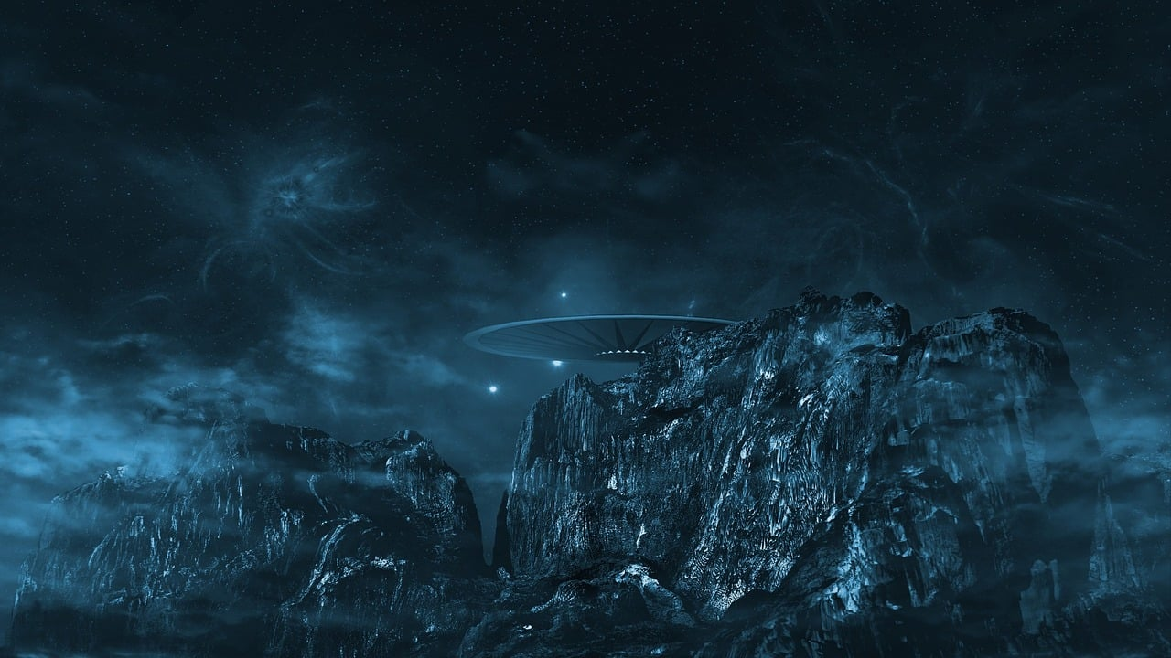
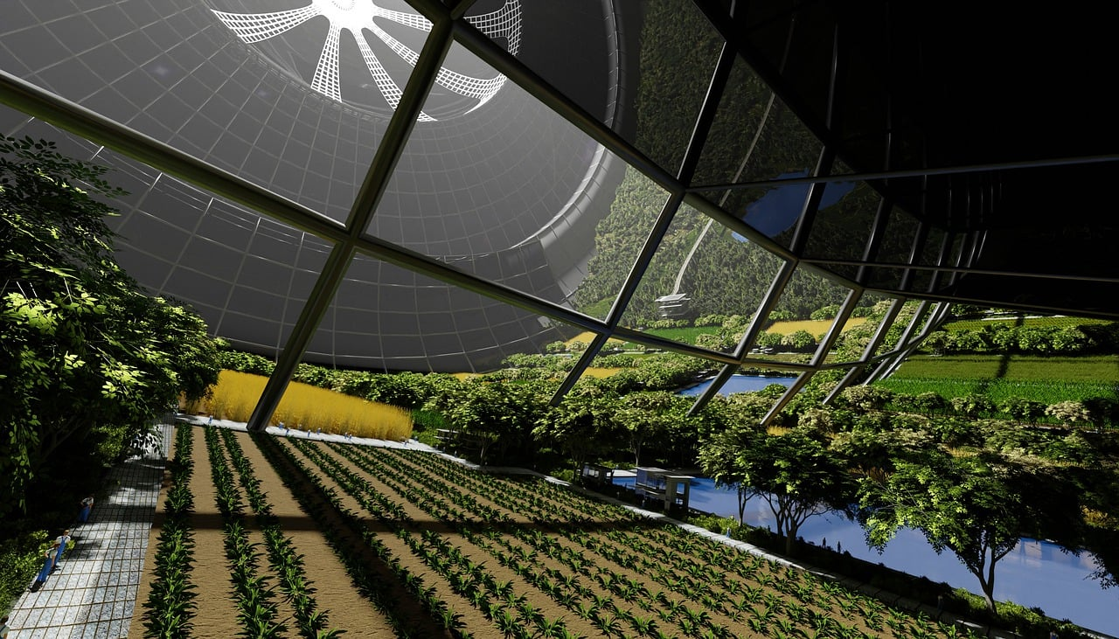
Πηγή: https://pixabay.com/es/

ΠΑΡΑΡΤΗΜΑ 2
Βίντεο «Quandary: Game Basics».
Πηγή: https://www.youtube.com/watch?v=yuBB0hNuI1c

ΠΑΡΑΡΤΗΜΑ 3
Σύνδεσμος προς το βίντεο και τις ερωτήσεις: https://ed.ted.com/lessons/4-things-all-great-listeners-know
Ερωτήσεις από το βίντεο (στιγμιότυπα οθόνης: οι απαντήσεις μπορούν να δοθούν online):
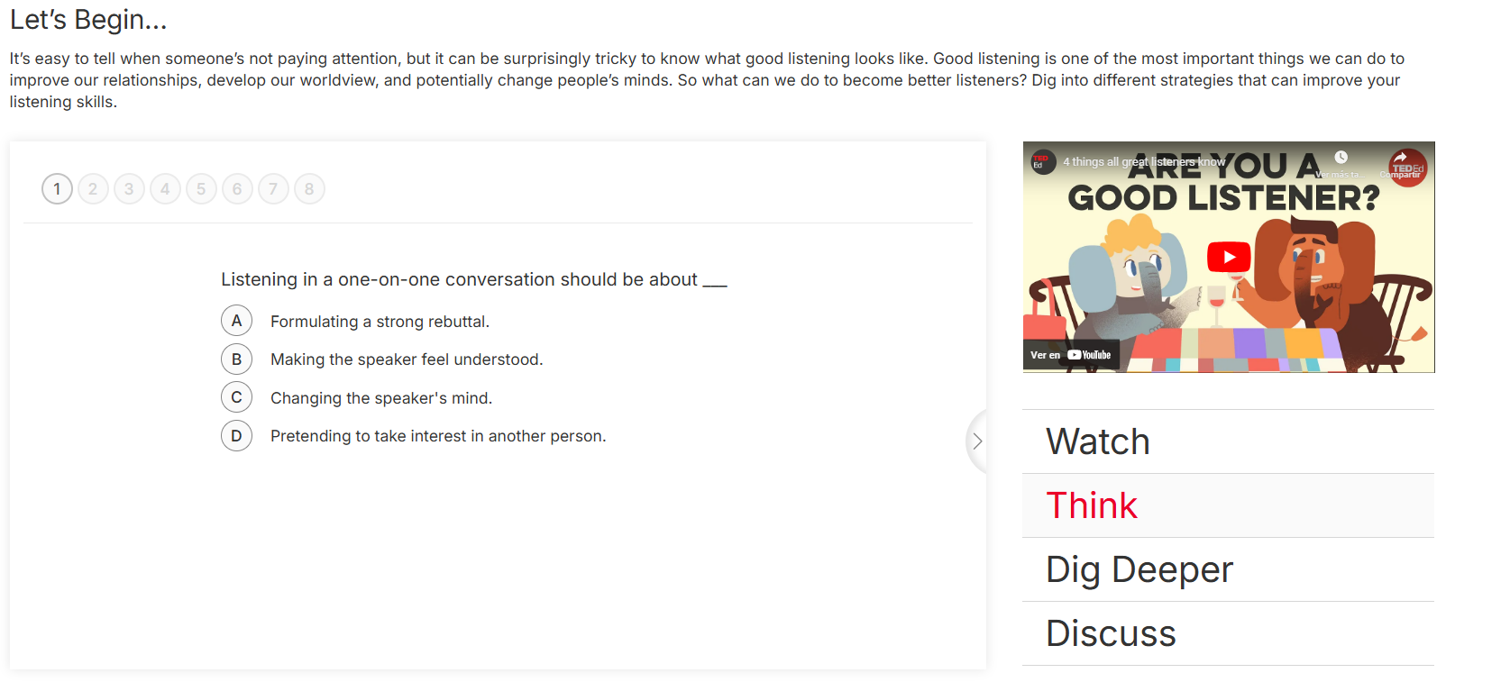
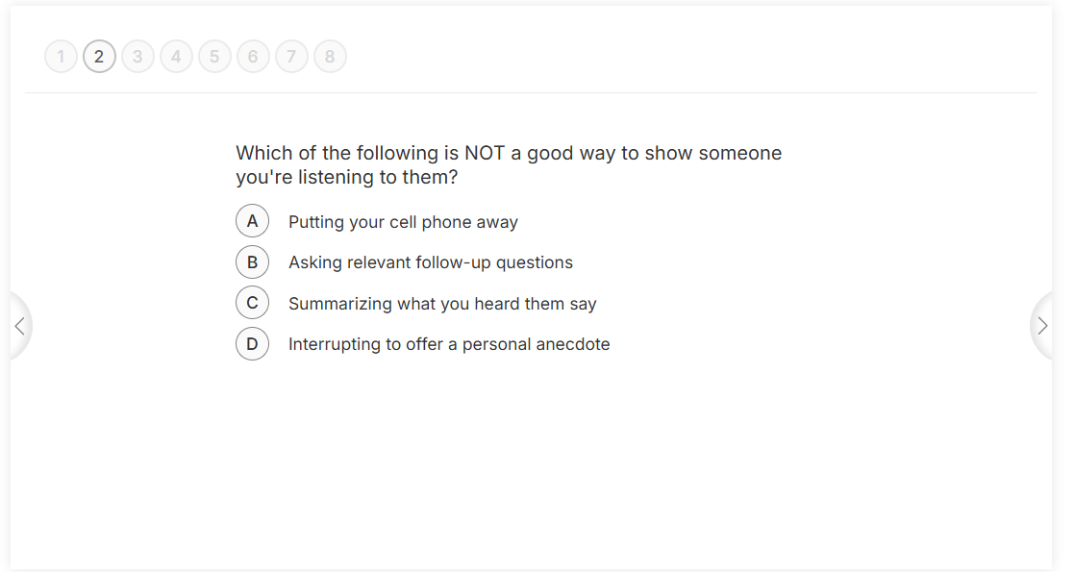
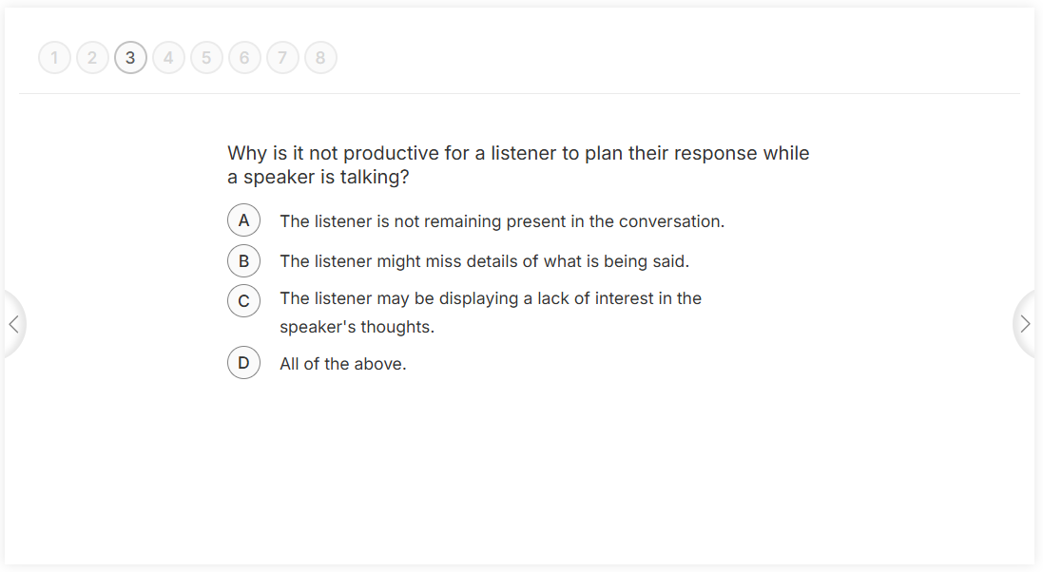
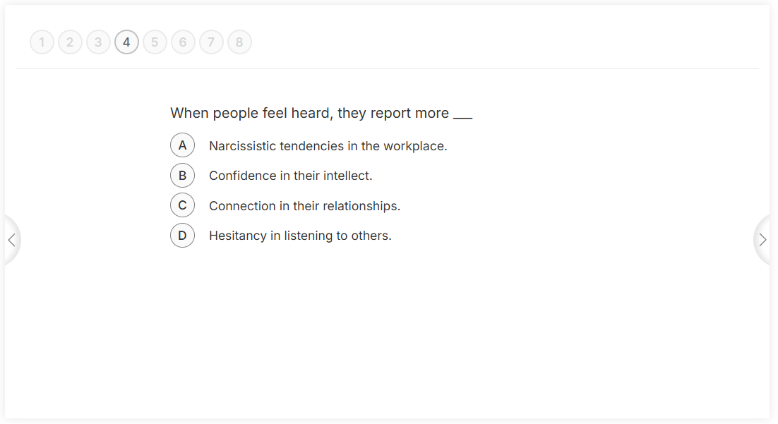
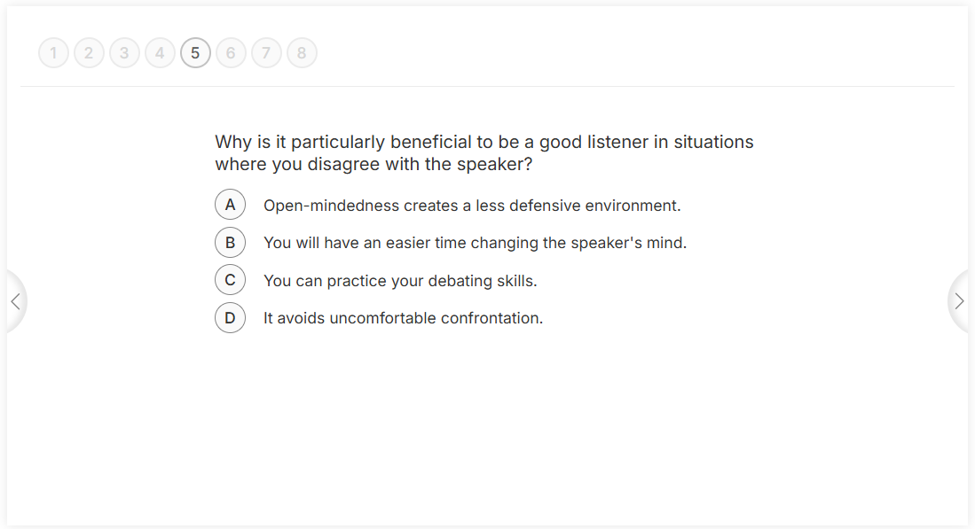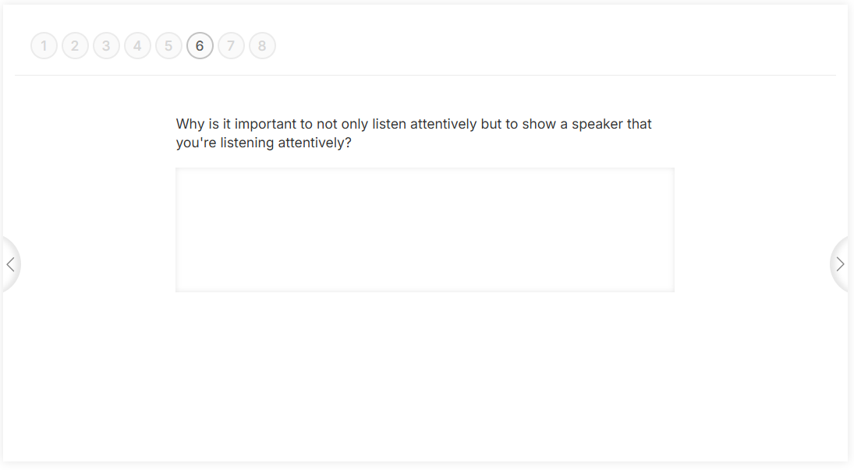
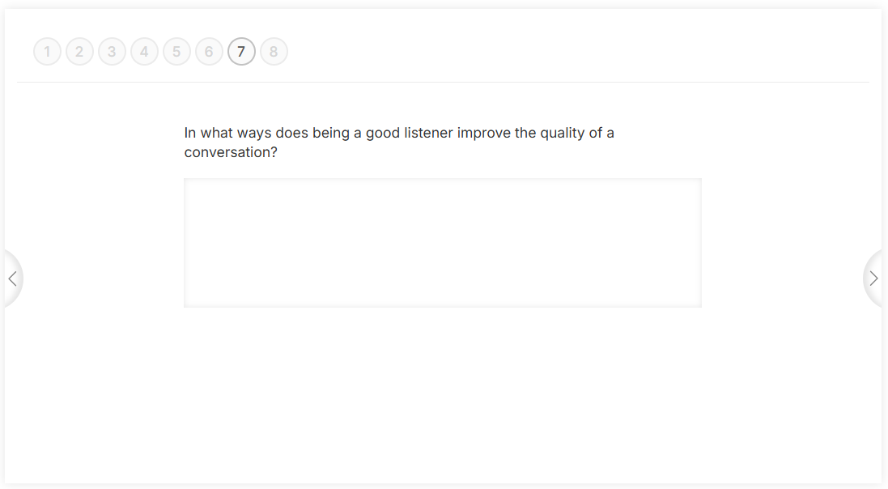
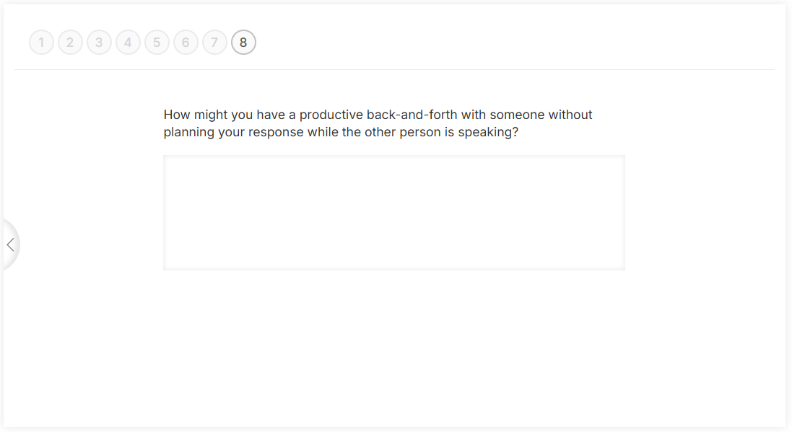

ΠΑΡΑΡΤΗΜΑ 4
Φύλλο εργασίας από: https://es.pinterest.com/pin/reading-and-writing-resources-archives-k3-teacher-resources--779545016784970260/
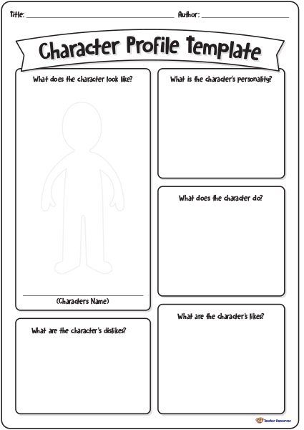
ΠΑΡΑΡΤΗΜΑ 5
Στιγμιότυπο οθόνης από το «Επεισόδιο 4» (Quandary)
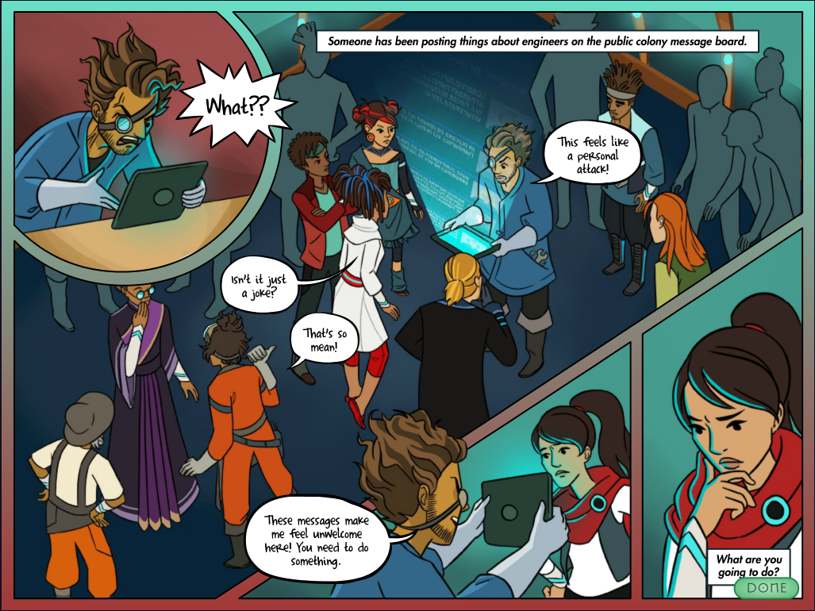

Κάρτες avatar έκτακτης ανάγκης (σε περίπτωση που δεν έχουν δημιουργηθεί avatar των μαθητών):
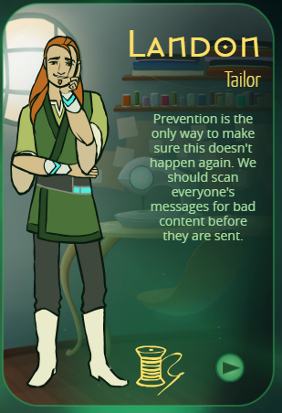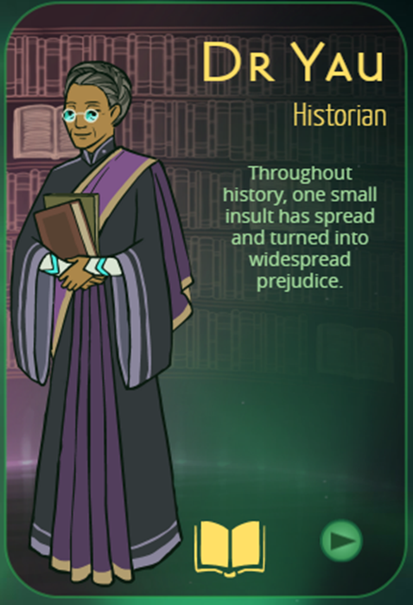
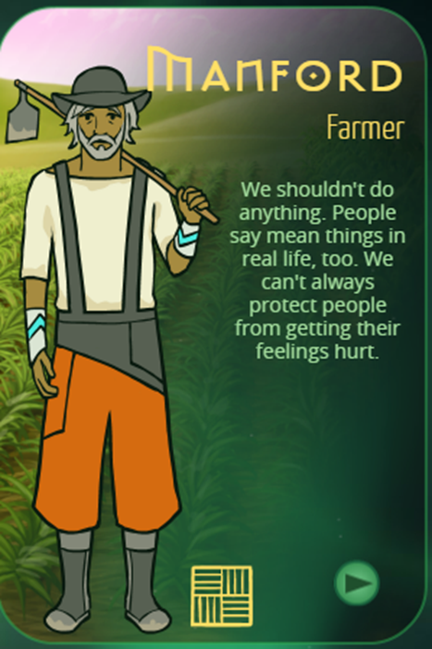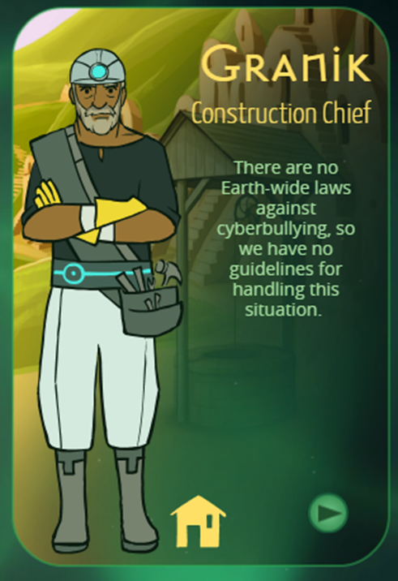
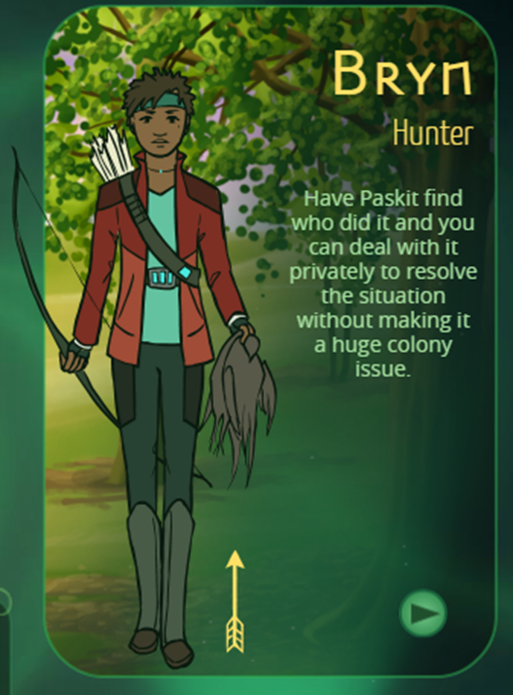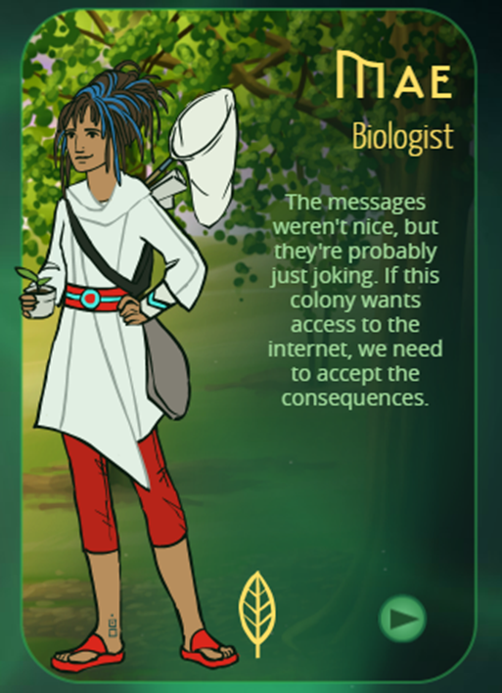
Προέρχεται από: https://quandarygame.org/
ΠΑΡΑΡΤΗΜΑ 6
Σύνδεσμος Kahoot: https://kahoot.it/challenge/006204164
Προσαρμογή από: https://create.kahoot.it/details/7664edcc-4a4b-4045-88ff-cd41ba639a81

ΠΑΡΑΡΤΗΜΑ 7
Αν η Γη γινόταν ένας τόπος όπου κανείς δεν θα μπορούσε να ζήσει και η ανθρωπότητα έπρεπε να μετακομίσει σε άλλο πλανήτη, τι είδους κυβέρνηση θα έπρεπε να ιδρύσουμε στον νέο κόσμο;
Μερικές απόψεις:
Tom: «Ειλικρινά, νομίζω ότι πρέπει να παραμείνουμε στη δημοκρατία. Δεν είναι τέλεια, αλλά τουλάχιστον έχουμε λόγο σε όλα. Όταν οι φίλοι μου και εγώ οργανώσαμε εκείνη την φιλανθρωπική εκδήλωση πέρυσι, έπρεπε να ψηφίσουμε για τα πάντα, από τον τόπο μέχρι τις δραστηριότητες. Ήταν ωραίο να συμμετέχω και να βλέπω ότι η γνώμη όλων μετράει».

Σάρα: «Πιστεύω ότι πρέπει να έχουμε μια ισχυρή ηγεσία, όπως μια καλοπροαίρετη δικτατορία. Μερικές φορές οι άνθρωποι χρειάζονται καθοδήγηση, ειδικά σε δύσκολες στιγμές, όπως όταν ξεκινάς από την αρχή σε έναν άλλο πλανήτη. Πριν από μερικά χρόνια, όταν το παλιό μου χωριό αντιμετώπισε οικονομικά προβλήματα, ήταν η αποφασιστική στάση του δημάρχου μας που μας έκανε να συνεργαστούμε ξανά και να τακτοποιήσουμε τα πάντα».

Μπεν: «Δεν είμαι σίγουρος τι θα ήταν καλύτερο. Από τη μία, η δημοκρατία φαίνεται πολύ καλή, γιατί όλοι έχουν φωνή, αλλά από την άλλη, τι γίνεται αν οι άνθρωποι δεν συμφωνούν; Την περασμένη εβδομάδα, η ομαδική μου εργασία παραλίγο να καταρρεύσει, επειδή δεν μπορούσαμε να αποφασίσουμε για τίποτα, και αυτό μου έδωσε μια γεύση του πόσο χαοτική μπορεί να γίνει η κατάσταση όταν όλοι επιμένουν στις δικές τους ιδέες».

Έμιλι: «Ω, μου ραγίζει την καρδιά η σκέψη ότι θα φύγουμε από τη Γη! Μακάρι να μπορούσαμε να λύσουμε τα προβλήματά μας εδώ, αντί να ξεκινήσουμε από την αρχή αλλού. Όταν έχασα τη γιαγιά μου, ένιωσα σαν να έχασα ένα κομμάτι του εαυτού μου, και πραγματικά δεν μπορώ να φανταστώ να χάσω το μόνο σπίτι που έχω γνωρίσει. Όπου και αν πάμε, θα θυμάμαι πάντα τις αναμνήσεις που δημιουργήσαμε σε αυτόν τον όμορφο πλανήτη».

Συζητήστε με τον συμμαθητή σας και απαντήστε στις ακόλουθες ερωτήσεις:
1 Αν μπορούσατε να επιλέξετε ένα είδος κυβέρνησης για έναν νέο πλανήτη, ποιο θα ήταν αυτό και γιατί;
2 Πώς πιστεύετε ότι οι άνθρωποι θα προσαρμοζόταν στη ζωή σε έναν άλλο πλανήτη;
3 Ποιες ιδιότητες πιστεύετε ότι είναι σημαντικές σε μια καλή κυβέρνηση;
4 Έχετε σκεφτεί ποτέ πώς θα ήταν διαφορετική η ζωή σε έναν άλλο πλανήτη;
5 Πιστεύετε ότι είναι δυνατόν οι άνθρωποι να δημιουργήσουν μια καλύτερη κοινωνία αν ξεκινήσουμε από την αρχή σε έναν νέο πλανήτη;
6 Πόσο σημαντικό είναι για μια κυβέρνηση να ακούει τις απόψεις των πολιτών της;
7 Κατά τη γνώμη σας, ποιες προκλήσεις θα αντιμετώπιζε μια νέα κυβέρνηση σε έναν άλλο πλανήτη;
8 Πώς μπορούμε να διασφαλίσουμε ότι όλοι θα έχουν φωνή σε ένα νέο κυβερνητικό σύστημα;
9 Ποιος ρόλος πιστεύετε ότι πρέπει να διαδραματίσει η τεχνολογία στη διακυβέρνηση ενός νέου κόσμου;
10 Πώς θα αισθανόσασταν αν αφήνατε τη Γη για να ζήσετε σε έναν άλλο πλανήτη;
Δραστηριότητα που δημιουργήθηκε από την Twee: https://twee.com/

ΠΑΡΑΡΤΗΜΑ 8
ΤΟ ΣΧΟΛΕΙΟ ΜΑΣ: ΤΙ ΜΠΟΡΟΥΜΕ ΝΑ ΒΕΛΤΙΩΣΟΥΜΕ;
ΠΡΟΒΛΗΜΑ | ΑΙΤΙΕΣ | ΣΥΝΕΠΕΙΕΣ | ΠΩΣ ΜΠΟΡΟΥΜΕ ΝΑ ΤΟ ΔΙΟΡΘΩΣΟΥΜΕ;

Παράρτημα – Ανάλυση παιχνιδιού:
Το Quandary είναι ένα βιντεοπαιχνίδι που περιστρέφεται γύρω από μια συναρπαστική αφηγηματική εμπειρία, η οποία αποκτά νόημα μέσω της αλληλεπίδρασης του παίκτη. Το ίδιο το παιχνίδι λειτουργεί ως σύμβολο, με το νόημά του να διαμορφώνεται από την προοπτική και τις επιλογές του κάθε παίκτη. Κατά τη μελέτη του Quandary, μπορούν να εφαρμοστούν δύο βασικές υποθέσεις:
1. Τα βιντεοπαιχνίδια ως μέσο επικοινωνίας: Το Quandary λειτουργεί ως μέσο επικοινωνίας, μεταδίδοντας σημαντικά μηνύματα σχετικά με την ηθική λήψη αποφάσεων και τις πολυπλοκότητες της ηγεσίας. Το παιχνίδι χρησιμοποιεί διαλόγους και διλήμματα για να επικοινωνήσει τις προκλήσεις της εξισορρόπησης διαφορετικών προοπτικών και τις συνέπειες των αποφάσεων σε ένα κοινοτικό περιβάλλον.
2. Τα βιντεοπαιχνίδια περιέχουν αξίες: Το Quandary ενσωματώνει σημαντικές αξίες όπως η κριτική σκέψη, η ενσυναίσθηση και η ευθύνη. Οι αποφάσεις του παίκτη αντικατοπτρίζουν ηθικές και δεοντολογικές κρίσεις, τονίζοντας τη σημασία αυτών των αξιών στη διαμόρφωση των αποτελεσμάτων μέσα στην αφήγηση του παιχνιδιού. Αυτές οι αποφάσεις επηρεάζουν την ευημερία μιας αποικίας, υπογραμμίζοντας το βάρος των ηθικών παραμέτρων στην ηγεσία και τη διαχείριση της κοινότητας.
Και οι δύο προσεγγίσεις βασίζονται στην κατανόηση ότι το Quandary είναι ένα έργο με νόημα, που έχει δημιουργηθεί με προσοχή από τους προγραμματιστές του όχι μόνο για να διασκεδάσει, αλλά και για να μεταδώσει εκπαιδευτικό περιεχόμενο με επίκεντρο την ηθική συλλογιστική και την κοινωνική ευθύνη. Η διαδραστικότητα στο Quandary είναι ζωτικής σημασίας για τον αντίκτυπό του, καθώς οι επιλογές του παίκτη επηρεάζουν άμεσα την αφήγηση και τα αποτελέσματα, καθιστώντας το ένα ισχυρό εργαλείο για την καλλιέργεια της ηθικής συνείδησης και των δεξιοτήτων λήψης αποφάσεων. Η διαδραστικότητα του παιχνιδιού δεν είναι απλώς ένα χαρακτηριστικό, αλλά μια θεμελιώδης πτυχή που ενισχύει το διδακτικό του δυναμικό.
Το Quandary είναι ένα παιχνίδι με βάση την ιστορία που παρουσιάζει στους παίκτες μια σειρά ηθικών διλημμάτων και αποφάσεων που διαμορφώνουν τη μοίρα μιας κοινότητας σε έναν μακρινό πλανήτη. Οι στόχοι και οι επιδιώξεις που επιδιώκουν οι παίκτες συνδέονται στενά με τις αλληλεπιδράσεις τους, αντανακλώντας την πραγματική πολυπλοκότητα της ηθικής λήψης αποφάσεων και της ηγεσίας.
Το Quandary μπορεί να αναλυθεί χρησιμοποιώντας τις ακόλουθες κατηγορίες:
1. Παίξιμο: Το παίξιμο του Quandary επικεντρώνεται στους μηχανισμούς της αφήγησης, οι οποίοι περιλαμβάνουν τη λήψη αποφάσεων που επηρεάζουν την εξέλιξη της ιστορίας. Η ικανότητα του παιχνιδιού να προσελκύει τους παίκτες βασίζεται στα διλήμματα που προκαλούν σκέψη και στις προκλήσεις που αντιμετωπίζουν οι χαρακτήρες και με τις οποίες μπορούν να ταυτιστούν οι παίκτες. Η απλότητα των μηχανισμών του επιτρέπει στους παίκτες να επικεντρωθούν στις ηθικές προκλήσεις που παρουσιάζει το παιχνίδι.
2. Χρηστικότητα: Το παιχνίδι έχει σχεδιαστεί με μια σαφή και διαισθητική διεπαφή, που διευκολύνει τους παίκτες να κατανοήσουν τους στόχους και τους μηχανισμούς χωρίς να χρειάζονται εκτενείς οδηγίες. Η σαφήνεια των στόχων του παιχνιδιού — να καθοδηγήσει μια κοινότητα σε δύσκολες αποφάσεις — εξασφαλίζει ότι οι παίκτες μπορούν να ασχοληθούν γρήγορα με το περιεχόμενο.
3. Ανάπτυξη περιεχομένου και δεξιοτήτων: Ως σοβαρό παιχνίδι, το Quandary αντιμετωπίζει θέματα όπως η ηθική συλλογιστική, η ηγεσία και οι πολυπλοκότητες της διαχείρισης της κοινότητας. Το παιχνίδι ενθαρρύνει τους παίκτες να αναπτύξουν δεξιότητες όπως η κριτική σκέψη, η ενσυναίσθηση και η ικανότητα να σταθμίζουν τις συνέπειες διαφορετικών αποφάσεων, οι οποίες είναι απαραίτητες για την αντιμετώπιση ηθικών διλημμάτων.
4. Διδακτικός πόρος: Σε εκπαιδευτικό πλαίσιο, το Quandary μπορεί να χρησιμοποιηθεί για την καλλιέργεια δεξιοτήτων του 21ου αιώνα, όπως η ηθική λήψη αποφάσεων, η κριτική σκέψη και η κοινωνική ευθύνη. Το περιεχόμενο του παιχνιδιού ευθυγραμμίζεται με εκπαιδευτικές διαστάσεις όπως η πολιτική αγωγή και η ηθική, καθιστώντας το ένα πολύτιμο εργαλείο για τη διδασκαλία αυτών των εννοιών. Είναι ιδιαίτερα αποτελεσματικό στο να ενθαρρύνει τους παίκτες να αναστοχαστούν τις αξίες τους και τον αντίκτυπο των αποφάσεών τους στους άλλους.
Για να διευκολυνθεί η ανάλυση του Quandary, έχει προετοιμαστεί ένας πίνακας αναφοράς, στον οποίο περιγράφονται τα βασικά χαρακτηριστικά που πρέπει να ληφθούν υπόψη σε καθεμία από αυτές τις τέσσερις κατηγορίες. Ο πίνακας αυτός θα χρησιμεύσει ως οδηγός για τους εκπαιδευτικούς και τους αναλυτές στην αξιολόγηση του δυναμικού του παιχνιδιού τόσο ως μέσου ψυχαγωγίας όσο και ως εκπαιδευτικού πόρου.
Τίτλος
Πλατφόρμα | PC/Mac (online) και Smartphone (Android και iOs)
Γλώσσα | Αγγλικά, ισπανικά, γαλλικά και γερμανικά
Αριθμός συνεδριών που έχουν πραγματοποιηθεί | 1
Συνολικός χρόνος παιχνιδιού | 1 ώρα
Σύντομη περιγραφή | Το Quandary είναι ένα παιχνίδι λήψης αποφάσεων που προκαλεί τους παίκτες να αντιμετωπίσουν σύνθετα ηθικά διλήμματα καθώς ηγούνται μιας αποικίας σε έναν μακρινό πλανήτη. Το παιχνίδι τοποθετεί τους παίκτες στο ρόλο ενός ηγέτη που είναι υπεύθυνος για την επίλυση συγκρούσεων και τη λήψη δύσκολων αποφάσεων που επηρεάζουν την ευημερία της κοινότητας. Κάθε απόφαση απαιτεί την εξισορρόπηση διαφορετικών προοπτικών και την εξέταση των πιθανών συνεπειών, δίνοντας έμφαση στην κριτική σκέψη, την ενσυναίσθηση και την ηθική συλλογιστική. Μέσω της διαδραστικής αφήγησής του, το Quandary ενθαρρύνει τους παίκτες να σκεφτούν βαθιά τον αντίκτυπο των επιλογών τους στους άλλους, καθιστώντας το μια συναρπαστική και εκπαιδευτική εμπειρία.

Διάσταση | Κριτήρια αξιολόγησης
Χρηστικότητα  (ανάλυση της τεχνικής ορθότητας και της ευκολίας χρήσης) | - Είναι το παιχνίδι εύκολο να το μάθει και να το παίξει κανείς;  Ναι, το Quandary έχει σχεδιαστεί ώστε να είναι εύκολο να το μάθει και να το παίξει κανείς. Οι μηχανισμοί του παιχνιδιού περιλαμβάνουν τη λήψη αποφάσεων και την επιλογή επιλογών διαλόγου, οι οποίες είναι απλές και διαισθητικές. Οι παίκτες μπορούν να κατανοήσουν γρήγορα πώς να αλληλεπιδρούν με το παιχνίδι και να πλοηγηθούν στην αφήγησή του.  - Είναι η διεπαφή χρήστη (χειριστήρια και πλοήγηση) σαφής και προσαρμοσμένη στο κοινό-στόχο;  Ναι, η διεπαφή χρήστη είναι σαφής και φιλική προς τον χρήστη. Τα χειριστήρια είναι απλά και η πλοήγηση έχει σχεδιαστεί για να είναι διαισθητική, προσαρμοσμένη στο κοινό-στόχο του παιχνιδιού, συμπεριλαμβανομένων των νεότερων παικτών και όσων είναι νέοι στα παιχνίδια που βασίζονται σε αποφάσεις. Η διεπαφή μοιάζει με μια εφαρμογή ανταλλαγής μηνυμάτων, γεγονός που συμβάλλει στο να είναι το παιχνίδι προσβάσιμο και ελκυστικό.  - Έχουν εφαρμοστεί επιλογές προσβασιμότητας;  Ναι, το Quandary περιλαμβάνει διάφορες επιλογές προσβασιμότητας. Το κείμενο του παιχνιδιού είναι σαφές και ευανάγνωστο, ενώ υπάρχουν οπτικά και ακουστικά στοιχεία που υποστηρίζουν παίκτες με διαφορετικές ανάγκες. Αυτά τα χαρακτηριστικά καθιστούν το παιχνίδι πιο περιεκτικό και εξασφαλίζουν ότι ένα ευρύτερο κοινό μπορεί να το απολαύσει.  - Η απόκριση του παιχνιδιού είναι ακριβής και γρήγορη;  Ναι, το παιχνίδι ανταποκρίνεται με ακρίβεια και ταχύτητα στις εντολές των παικτών. Δεν υπάρχουν αισθητές καθυστερήσεις στην ανταπόκριση του παιχνιδιού στις αποφάσεις και η ροή του παιχνιδιού παραμένει ομαλή, συμβάλλοντας σε μια απρόσκοπτη εμπειρία χρήστη.  - Τα μηνύματα στο παιχνίδι είναι ακριβή;  Ναι, τα μηνύματα στο παιχνίδι είναι ακριβή και μεταφέρουν με σαφήνεια τις πληροφορίες που προορίζονται. Το κείμενο και ο διάλογος είναι καλογραμμένα, εξασφαλίζοντας ότι οι παίκτες κατανοούν το πλαίσιο και τις συνέπειες των επιλογών τους στο παιχνίδι.  - Υπάρχουν οδηγίες;  Ναι, το Quandary παρέχει οδηγίες που είναι ενσωματωμένες στο gameplay. Το παιχνίδι προσφέρει καθοδήγηση σχετικά με τον τρόπο λήψης αποφάσεων και πλοήγησης στην αφήγηση, βοηθώντας τους παίκτες να κατανοήσουν τους στόχους τους και τον τρόπο αλληλεπίδρασης με τους μηχανισμούς του παιχνιδιού.  - Είναι δυνατό να αποθηκεύσετε το παιχνίδι;  Το Quandary δεν διαθέτει το παραδοσιακό σύστημα αποθήκευσης που συναντάται σε πολλά άλλα παιχνίδια. Αντ' αυτού, επιτρέπει στους παίκτες να προχωρούν σε διαφορετικά σενάρια και αποφάσεις, αλλά οι παίκτες δεν μπορούν να αποθηκεύσουν και να φορτώσουν χειροκίνητα συγκεκριμένα σημεία του παιχνιδιού. Το παιχνίδι έχει σχεδιαστεί για να παίζεται σε μία ή περισσότερες συνεδρίες, με τις αποφάσεις να καταγράφονται καθώς οι παίκτες προχωρούν.  - Υπάρχουν σφάλματα;  Το Quandary είναι γενικά σταθερό, χωρίς να έχουν αναφερθεί σημαντικά σφάλματα. Ωστόσο, όπως και με κάθε παιχνίδι, οι παίκτες ενδέχεται να αντιμετωπίσουν περιστασιακά μικρά προβλήματα. Συνολικά, το παιχνίδι έχει δοκιμαστεί καλά και λειτουργεί αξιόπιστα.  Άλλα σχετικά σχόλια σχετικά με τη χρηστικότητα:  - Το Quandary έχει σχεδιαστεί για να είναι ελκυστικό και εκπαιδευτικό, και τα χαρακτηριστικά χρηστικότητας του συμβάλλουν στην αποτελεσματικότητά του ως εργαλείο μάθησης. Η σαφής διεπαφή, τα διαισθητικά χειριστήρια και ο προσβάσιμος σχεδιασμός εξασφαλίζουν ότι οι παίκτες μπορούν να επικεντρωθούν στα ηθικά διλήμματα και την αφήγηση του παιχνιδιού χωρίς να εμποδίζονται από τεχνικά προβλήματα. Η ενσωμάτωση οδηγιών στο gameplay βοηθά τους παίκτες να εξοικειωθούν γρήγορα με τους μηχανισμούς του παιχνιδιού, βελτιώνοντας τη συνολική τους εμπειρία.
Παιχνίδι (ανάλυση της δομής του παιχνιδιού και της αφήγησης, και πώς ο σχεδιασμός του παιχνιδιού δημιουργεί νόημα) | - Μπορέσατε να ολοκληρώσετε το παιχνίδι (ναι/όχι: γιατί);  Ναι. Το Quandary μπορεί να ολοκληρωθεί. Το παιχνίδι έχει σχεδιαστεί για να ολοκληρώνεται σε ένα λογικό χρονικό διάστημα, με κάθε επεισόδιο να ολοκληρώνει το αντίστοιχο σενάριο. Οι σαφείς στόχοι και οι εύχρηστες διαδικασίες λήψης αποφάσεων το καθιστούν προσβάσιμο στους περισσότερους παίκτες.  - Διάρκεια (ανά επίπεδο/αποστολή ή για ολόκληρο το παιχνίδι)  Κάθε επεισόδιο στο Quandary διαρκεί περίπου 20-30 λεπτά, ανάλογα με το πόσο χρόνο αφιερώνει ο παίκτης για να σκεφτεί τις αποφάσεις του. Το σύνολο του παιχνιδιού, που αποτελείται από πολλά επεισόδια, μπορεί να ολοκληρωθεί σε περίπου 2-3 ώρες.  - Βαθμός διαδραστικότητας (οι αποφάσεις του παίκτη παίζουν καθοριστικό ρόλο στο αποτέλεσμα του παιχνιδιού);  Υψηλός. Οι αποφάσεις του παίκτη είναι κεντρικής σημασίας για το παιχνίδι και έχουν σημαντική επίδραση στο αποτέλεσμα κάθε σεναρίου. Το παιχνίδι δίνει έμφαση στη λήψη ηθικών αποφάσεων, και οι συνέπειες αυτών των αποφάσεων επηρεάζουν άμεσα την ευημερία της αποικίας.  - Είναι ικανοποιητικός ο ρυθμός του παιχνιδιού;  Ναι, ο ρυθμός του Quandary είναι ικανοποιητικός. Επιτρέπει στους παίκτες να εξετάσουν προσεκτικά τις αποφάσεις τους χωρίς να αισθάνονται πίεση, αλλά διατηρεί επίσης τη δυναμική, κρατώντας τον παίκτη αφοσιωμένο σε όλη τη διάρκεια της αφήγησης.  - Βάρος της αφήγησης (υψηλό/μέτριο/χαμηλό)  Υψηλό. Η αφήγηση είναι η κινητήρια δύναμη του παιχνιδιού, με κάθε απόφαση να διαμορφώνει την ιστορία και τη μοίρα των χαρακτήρων που εμπλέκονται. Το παιχνίδι δίνει μεγάλη έμφαση στην αφήγηση μέσω των επιλογών των παικτών.  - Παρουσία αφηγητή: ναι/όχι  Όχι. Δεν υπάρχει παραδοσιακός αφηγητής στο Quandary. Η ιστορία ξετυλίγεται μέσω διαλόγων, αλληλεπιδράσεων μεταξύ των χαρακτήρων και των συνεπειών των αποφάσεων του παίκτη.  - Παρουσίαση και ρόλος του κύριου χαρακτήρα (χαρακτηριστικά και ιδιότητες του χαρακτήρα/αβατάρ)  Ο κύριος χαρακτήρας, ο ηγέτης της αποικίας, χαρακτηρίζεται από τον ρόλο του ως υπεύθυνος λήψης αποφάσεων. Ο ηγέτης απεικονίζεται ως κάποιος υπεύθυνος, με ενσυναίσθηση, που αντιμετωπίζει το δύσκολο έργο της εξισορρόπησης των αναγκών και των απόψεων της κοινότητας. Οι επιλογές του παίκτη καθορίζουν τις ιδιότητες του ηγέτη και τον τύπο ηγεσίας που επιδεικνύει.  - Απεικόνιση και ρόλος του ανταγωνιστή (χαρακτηριστικά και ιδιότητες)  Στο Quandary δεν υπάρχει παραδοσιακός ανταγωνιστής. Αντ' αυτού, το παιχνίδι παρουσιάζει ηθικά διλήμματα και αντικρουόμενα συμφέροντα εντός της κοινότητας ως τις κύριες προκλήσεις. Ο «ανταγωνιστής» είναι ουσιαστικά οι δύσκολες αποφάσεις και οι συνέπειες που προκύπτουν από αυτές.  - Παρουσίαση του σκηνικού (κόσμος στον οποίο αναπτύσσεται ο χαρακτήρας)  Το παιχνίδι διαδραματίζεται σε έναν μακρινό, φανταστικό πλανήτη όπου μια ανθρώπινη αποικία προσπαθεί να εγκατασταθεί. Το σκηνικό απεικονίζεται ως ένας τόπος ευκαιριών και προκλήσεων, με την επιβίωση της αποικίας να εξαρτάται από τις αποφάσεις του ηγέτη.  - Διάσταση/χρονικότητα: χρονική περίοδος που καλύπτει η ιστορία και τα χαρακτηριστικά της (φανταστική/πραγματική, παγκόσμια/τοπική κ.λπ.)  Η ιστορία διαδραματίζεται σε μια φανταστική, φουτουριστική χρονική περίοδο σε έναν εξωγήινο πλανήτη. Η χρονικότητα του παιχνιδιού συνδέεται με την ανάπτυξη της αποικίας και τις άμεσες αποφάσεις που απαιτούνται για να εξασφαλιστεί η επιβίωσή της και η ευημερία της.  - Αποστολή (ποιες είναι οι απαραίτητες ενέργειες για να κερδίσετε/ολοκληρώσετε το παιχνίδι)  Οι απαραίτητες ενέργειες περιλαμβάνουν τη λήψη προσεκτικών και ηθικών αποφάσεων που εξισορροπούν τις ανάγκες και τις επιθυμίες των αποίκων, επιλύουν συγκρούσεις και εξασφαλίζουν τη μακροπρόθεσμη επιβίωση και ευημερία της αποικίας.  - Ποιοι είναι οι σιωπηροί/τελικοί στόχοι του παιχνιδιού;  Οι τελικοί στόχοι είναι η ανάπτυξη κριτικής σκέψης, ηθικής λήψης αποφάσεων και ηγετικών δεξιοτήτων. Το παιχνίδι ενθαρρύνει τους παίκτες να εξετάσουν τις συνέπειες των ενεργειών τους και να κατανοήσουν τις πολυπλοκότητες της διαχείρισης μιας κοινότητας.  - Ποιες είναι οι κύριες προκλήσεις/εμπόδια που αντιμετωπίζει ο πρωταγωνιστής;  Οι κύριες προκλήσεις περιλαμβάνουν την επίλυση συγκρούσεων μεταξύ των αποίκων, τη διαχείριση περιορισμένων πόρων και τη λήψη αποφάσεων που επηρεάζουν την επιβίωση και την κοινωνική συνοχή της αποικίας. Η εξισορρόπηση των βραχυπρόθεσμων αναγκών με τους μακροπρόθεσμους στόχους είναι μια επαναλαμβανόμενη πρόκληση.  - Είναι οι μηχανισμοί του παιχνιδιού κατάλληλοι για το περιεχόμενο και τους σιωπηρούς στόχους;  Ναι, οι μηχανισμοί του παιχνιδιού —που επικεντρώνονται στις επιλογές διαλόγου και στη λήψη αποφάσεων— ταιριάζουν καλά με το περιεχόμενο και τους στόχους του παιχνιδιού. Ενισχύουν αποτελεσματικά τα θέματα της ηθικής ηγεσίας και της διαχείρισης της κοινότητας.  - Συμφωνείτε με το σύστημα ανταμοιβών (κίνητρα για δράση);  Το σύστημα ανταμοιβών είναι κατάλληλο για τον εκπαιδευτικό χαρακτήρα του παιχνιδιού. Αντί για παραδοσιακές ανταμοιβές όπως πόντοι ή επίπεδα, το παιχνίδι παρέχει ανατροφοδότηση μέσω των αποτελεσμάτων των αποφάσεων του παίκτη, γεγονός που ενθαρρύνει τον αναστοχασμό σχετικά με τις συνέπειες των ενεργειών του.  - Πώς είναι το σύστημα ανατροφοδότησης (σχόλια κειμένου, ήχου ή οπτικοακουστικά που δίνονται στον παίκτη για συγκεκριμένες ενέργειες);  Το σύστημα ανατροφοδότησης βασίζεται κυρίως σε κείμενο, με άμεσες και σαφείς απαντήσεις στις επιλογές του παίκτη. Οι συνέπειες των αποφάσεων αντικατοπτρίζονται στον διάλογο και στην εξελισσόμενη κατάσταση εντός της αποικίας, προσφέροντας σημαντικές πληροφορίες σχετικά με τον αντίκτυπο των ενεργειών του παίκτη.  - Συνολική ιστορία (περιγραφή της ιστορίας του παιχνιδιού στο σύνολό της)  Η συνολική ιστορία του Quandary περιστρέφεται γύρω από τον ρόλο του παίκτη ως ηγέτη μιας ανθρώπινης αποικίας σε έναν μακρινό πλανήτη. Το παιχνίδι παρουσιάζει μια σειρά ηθικών διλημμάτων και σεναρίων λήψης αποφάσεων, όπου ο παίκτης πρέπει να διαχειριστεί συγκρούσεις, να διαχειριστεί πόρους και να κάνει επιλογές που επηρεάζουν ολόκληρη την κοινότητα. Η αφήγηση εξερευνά θέματα ηγεσίας, ευθύνης και τις πολυπλοκότητες της διακυβέρνησης μιας διαφορετικής ομάδας ανθρώπων σε ένα δύσκολο περιβάλλον.  Άλλα σχετικά σχόλια για το gameplay  - Το Quandary είναι ένα συναρπαστικό και προκλητικό παιχνίδι που χρησιμοποιεί αποτελεσματικά τους μηχανισμούς λήψης αποφάσεων για να εξερευνήσει σύνθετα ηθικά ζητήματα. Η απουσία ενός παραδοσιακού ανταγωνιστή και η έμφαση στις συνέπειες των επιλογών του παίκτη το καθιστούν ένα μοναδικό και πολύτιμο εκπαιδευτικό εργαλείο. Ο ρυθμός του παιχνιδιού, το βάρος της αφήγησης και η έμφαση στην αλληλεπίδραση συμβάλλουν στην αποτελεσματικότητά του στη διδασκαλία της κριτικής σκέψης και της ηθικής συλλογιστικής.
Περιεχόμενο  (ανάλυση του περιεχομένου του παιχνιδιού και των μηνυμάτων που μεταδίδονται σε σχέση με τον στόχο) | - Ποια είναι τα θέματα του παιχνιδιού;  Τα θέματα του Quandary περιλαμβάνουν τη λήψη ηθικών αποφάσεων, την ηγεσία, τη διαχείριση της κοινότητας και τις πολυπλοκότητες της εξισορρόπησης διαφορετικών προοπτικών μέσα σε μια κοινωνία. Το παιχνίδι διερευνά επίσης τις συνέπειες των επιλογών, την ευθύνη και τη σημασία της ενσυναίσθησης και της κριτικής σκέψης στην επίλυση συγκρούσεων.  - Τι είδους σκέψη, γνώσεις, δεξιότητες, ικανότητες και συνειδητοποίηση αναπτύσσονται;  Το Quandary βοηθά στην ανάπτυξη αρκετών σημαντικών δεξιοτήτων και ικανοτήτων, όπως:  - Κριτική σκέψη: Οι παίκτες πρέπει να αναλύουν καταστάσεις, να εξετάζουν πολλαπλές προοπτικές και να σταθμίζουν τις συνέπειες των αποφάσεών τους.  - Ηθική συλλογιστική: Το παιχνίδι ενθαρρύνει τους παίκτες να αναστοχαστούν πάνω σε ηθικά και δεοντολογικά διλήμματα και να λάβουν αποφάσεις που ισορροπούν τη δικαιοσύνη, την ενσυναίσθηση και την ευθύνη  - Ηγεσία: Οι παίκτες μαθαίνουν για τις προκλήσεις της ηγεσίας μιας κοινότητας, συμπεριλαμβανομένης της διαχείρισης αντικρουόμενων συμφερόντων και της λήψης δύσκολων αποφάσεων.  - Λήψη αποφάσεων: Το παιχνίδι βελτιώνει την ικανότητα λήψης τεκμηριωμένων και μελετημένων αποφάσεων υπό πίεση.  - Κοινωνική συνείδηση: Μέσα από τα σενάρια που παρουσιάζονται, οι παίκτες αποκτούν μια βαθύτερη κατανόηση της πολυπλοκότητας των κοινωνικών δυναμικών και του αντίκτυπου των ενεργειών τους στους άλλους.  - Υπάρχει ρητή χρήση πηγών πληροφοριών;  Το παιχνίδι δεν παραθέτει ρητά εξωτερικές πηγές πληροφοριών, αλλά παρουσιάζει σενάρια και διλήμματα που είναι εμπνευσμένα από πραγματικά ηθικά και κοινωνικά ζητήματα. Το περιεχόμενο έχει σχεδιαστεί ώστε να είναι προσβάσιμο και κατανοητό χωρίς να απαιτεί εξωτερικές πληροφορίες, αν και οι παίκτες ενθαρρύνονται να σκεφτούν κριτικά τα σενάρια που παρουσιάζονται.  - Πιστεύετε ότι ο παίκτης μπορεί να κατανοήσει το επιθυμητό μήνυμα χωρίς εξωτερική βοήθεια;  Ναι, το παιχνίδι έχει σχεδιαστεί για να μεταδίδει τα επιθυμητά μηνύματα μέσω των σεναρίων και των αποφάσεων που αντιμετωπίζουν οι παίκτες. Η αφήγηση και οι συνέπειες των αποφάσεων είναι αρκετά σαφείς, ώστε οι περισσότεροι παίκτες να μπορούν να κατανοήσουν τα ηθικά και ηγετικά διδάγματα χωρίς να χρειάζονται εξωτερική βοήθεια. Ωστόσο, η συζήτηση του παιχνιδιού με άλλους ή η αναστοχαστική σκέψη μετά το παιχνίδι μπορεί να ενισχύσει την κατανόηση.  - Αλλάξατε τις πεποιθήσεις/απόψεις σας ή μάθατε κάτι νέο μετά το παιχνίδι;  Το Quandary μπορεί να ωθήσει τους παίκτες να αναστοχαστούν τις δικές τους πεποιθήσεις και τις διαδικασίες λήψης αποφάσεων. Αν και το παιχνίδι μπορεί να μην αλλάξει δραστικά τις βαθιά ριζωμένες πεποιθήσεις, είναι πιθανό να κάνει τους παίκτες πιο συνειδητούς της πολυπλοκότητας που συνεπάγεται η ηθική λήψη αποφάσεων και της σημασίας της εξέτασης διαφορετικών προοπτικών. Πολλοί παίκτες αναφέρουν ότι απέκτησαν νέες γνώσεις σχετικά με την ηγεσία και την ηθική συλλογιστική μετά το παιχνίδι.  Άλλα σχετικά σχόλια για το περιεχόμενο  - Το Quandary είναι ένα καλά σχεδιασμένο εκπαιδευτικό εργαλείο που χρησιμοποιεί το gameplay για να διδάξει και να ενισχύσει αποτελεσματικά σημαντικές έννοιες ηθικής και ηγεσίας. Τα σενάρια του είναι προσεκτικά σχεδιασμένα για να προκαλούν προβληματισμό και συζήτηση, καθιστώντας το ένα πολύτιμο εργαλείο τόσο για μεμονωμένους παίκτες όσο και για εκπαιδευτικά περιβάλλοντα. Η ικανότητα του παιχνιδιού να εμπλέκει τους παίκτες σε σημαντικές διαδικασίες λήψης αποφάσεων είναι ένα από τα ισχυρότερα χαρακτηριστικά του, προσφέροντας έναν μοναδικό τρόπο εξερεύνησης σύνθετων κοινωνικών και ηθικών ζητημάτων.
Διδακτικός πόρος  (ανάλυση του παιχνιδιού ως διδακτικού πόρου) | - Δεξιότητες του 21ου αιώνα που περιλαμβάνονται:  - ☒Κριτική σκέψη  - ☐ Δημιουργικότητα  - ☐ Συνεργασία  - ☒ Επικοινωνία  - ☐ Πληροφοριακή παιδεία  - ☐ Γνώσεις σχετικά με τα μέσα ενημέρωσης  - ☐ Τεχνολογική παιδεία  - ☒ Ευελιξία  - ☐ Ηγεσία  - ☒ Πρωτοβουλία  - ☒ Παραγωγικότητα  - ☒ Κοινωνικές δεξιότητες  - Διαστάσεις που καλύπτονται:  - ☒ Κοινωνικές  - ☒ Περιβαλλοντικές  - ☒ Τεχνολογικές  - ☒ Οικονομικές  - Σύνδεση με θέματα InterGames:  - ☐ Περιβαλλοντικές επιστήμες  - ☒ Πολιτική αγωγή  - ☐ Τέχνες  - ☒ Ιστορία  - ☒ Οικονομικά  - Ικανότητες (γνώσεις που αποκτά ο μαθητής)  Οι μαθητές αναπτύσσουν δεξιότητες όπως η ηθική λήψη αποφάσεων, η κριτική σκέψη, η επίλυση προβλημάτων, η ενσυναίσθηση και η κοινωνική ευαισθητοποίηση. Το παιχνίδι ενθαρρύνει την κατανόηση του τρόπου με τον οποίο οι ατομικές επιλογές μπορούν να επηρεάσουν μια κοινότητα και τονίζει τη σημασία της εξέτασης πολλαπλών προοπτικών κατά τη λήψη αποφάσεων.  - Συνθήκες επίλυσης προβλημάτων (τρόπος σκέψης για την επίλυση προβλημάτων: αναπαραγωγική μνήμη, παραγωγική δημιουργικότητα)  Το Quandary εστιάζει στην παραγωγική-δημιουργικότητα. Οι παίκτες πρέπει να σκέφτονται κριτικά και δημιουργικά για να λύσουν σύνθετα προβλήματα, λαμβάνοντας υπόψη τις συνέπειες των αποφάσεών τους αντί να βασίζονται στην απομνημόνευση. Το παιχνίδι προκαλεί τους παίκτες να βρουν πρωτότυπες λύσεις στα διλήμματα που παρουσιάζονται στην ιστορία.  - Ανάγκη για προηγούμενη γνώση (όχι/ναι: λεπτομέρεια)  Δεν απαιτείται προηγούμενη γνώση για να παίξετε το Quandary. Το παιχνίδι έχει σχεδιαστεί ώστε να είναι προσβάσιμο σε όλους τους παίκτες, παρέχοντας πληροφορίες για το πλαίσιο και το ιστορικό μέσα στο ίδιο το παιχνίδι. Ωστόσο, η εξοικείωση με βασικές ηθικές έννοιες και κοινωνικές δυναμικές μπορεί να βελτιώσει την εμπειρία του παίκτη.  - Καμπύλη μάθησης (δυσκολία μάθησης: χαμηλή, μέτρια, υψηλή)  Χαμηλή. Το παιχνίδι είναι απλό και φιλικό προς τον χρήστη, με διαισθητικούς μηχανισμούς που επιτρέπουν στους παίκτες να επικεντρωθούν στη διαδικασία λήψης αποφάσεων και όχι σε περίπλοκους μηχανισμούς παιχνιδιού. Αυτό το καθιστά προσβάσιμο σε ένα ευρύ φάσμα παικτών, συμπεριλαμβανομένου του νεανικού κοινού.  - Δυνατότητα ομαδικής εργασίας (όχι/ναι: λεπτομέρειες)  Ναι. Το Quandary μπορεί να χρησιμοποιηθεί για ομαδική εργασία. Αν και το παιχνίδι έχει σχεδιαστεί για ατομικό παιχνίδι, μπορεί να ενσωματωθεί αποτελεσματικά σε ομαδικές συζητήσεις ή σε περιβάλλοντα τάξεων όπου οι μαθητές συνεργάζονται για να αναλύσουν σενάρια και να λάβουν αποφάσεις συλλογικά. Αυτό προάγει τη συνεργασία και επιτρέπει την ανταλλαγή ιδεών και απόψεων.  - Περιλαμβάνει οδηγό διδασκαλίας (πληροφορίες για εκπαιδευτικούς με συμβουλές και παραδείγματα για εφαρμογή στην τάξη);  Ναι, το Quandary περιλαμβάνει οδηγό διδασκαλίας. Ο οδηγός παρέχει στους εκπαιδευτικούς συμβουλές για τον τρόπο εφαρμογής του παιχνιδιού στην τάξη, ερωτήσεις για συζήτηση και παραδείγματα για το πώς να συνδέσουν τα σενάρια του παιχνιδιού με ευρύτερα εκπαιδευτικά θέματα και μαθησιακούς στόχους.  - Δυνατότητα αξιολόγησης από τον εκπαιδευτικό (όχι/ναι: παρακαλώ προσδιορίστε)  Ναι. Υπάρχει δυνατότητα αξιολόγησης από τον εκπαιδευτικό. Οι εκπαιδευτικοί μπορούν να αξιολογήσουν τους μαθητές με βάση τις διαδικασίες λήψης αποφάσεων, τη συμμετοχή τους σε συζητήσεις και τις σκέψεις τους σχετικά με τα σενάρια του παιχνιδιού. Ο οδηγός διδασκαλίας μπορεί επίσης να προσφέρει συγκεκριμένα κριτήρια ή ρουμπρίκες για την αξιολόγηση.  Άλλα σχετικά σχόλια σχετικά με τη χρήση του ως διδακτικό εργαλείο και διεπιστημονικές δυνατότητες  - Το Quandary είναι ένας εξαιρετικός εκπαιδευτικός πόρος για την προώθηση συζητήσεων γύρω από την ηθική, την κοινωνική ευθύνη και την ηγεσία. Έχει διεπιστημονικές εφαρμογές, ιδιαίτερα σε θέματα όπως η πολιτική αγωγή, οι κοινωνικές επιστήμες, η ιστορία και ακόμη και η οικονομία. Τα σενάρια του παιχνιδιού είναι αρκετά ευέλικτα ώστε να μπορούν να χρησιμοποιηθούν σε διάφορα εκπαιδευτικά πλαίσια, ενθαρρύνοντας τους μαθητές να σκεφτούν κριτικά για ζητήματα του πραγματικού κόσμου και τον αντίκτυπο των επιλογών τους στην κοινωνία. Είναι ιδιαίτερα χρήσιμο για την ανάπτυξη δεξιοτήτων του 21ου αιώνα, όπως η κριτική σκέψη, η επικοινωνία και η κοινωνική ευαισθητοποίηση.

